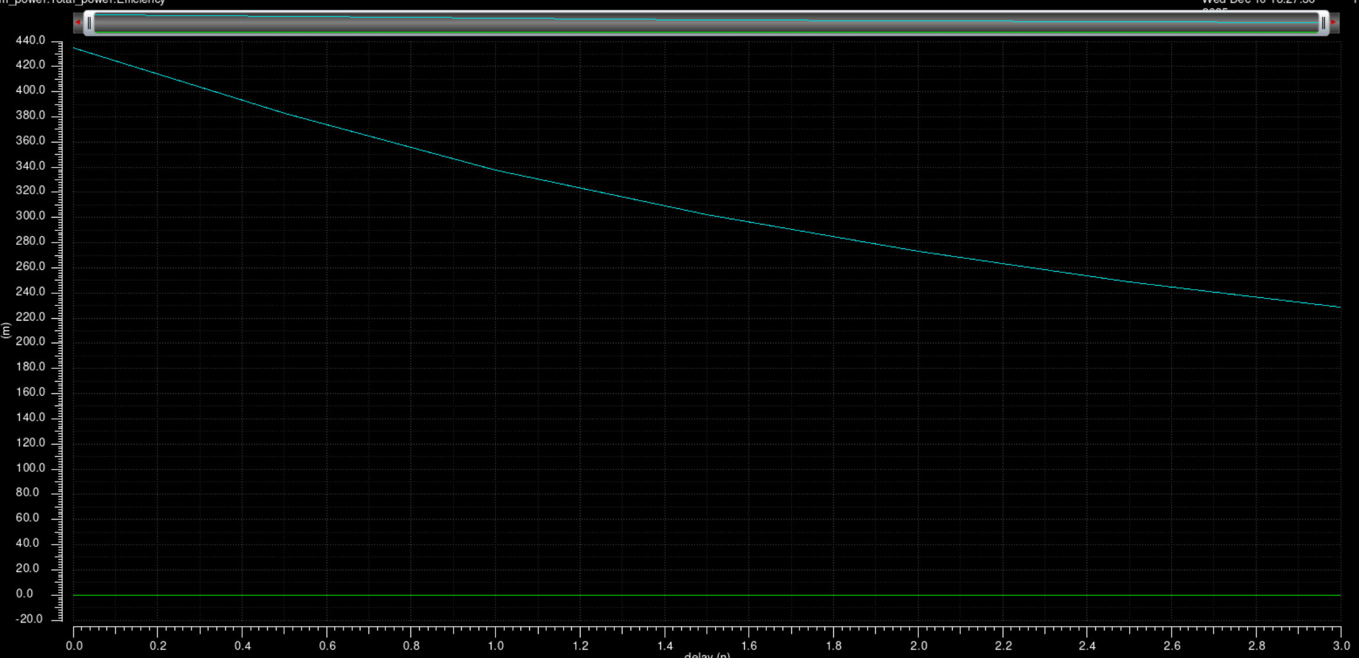
这个是使用了带延迟的理想比较器，50K 10uA时扫描出的delay/效率图表，看得出来比较器的delay很重要。
现在改了几个地方，首先是把第一个通过一个5V器件来隔离高压，这样第一个INV就也可以用2V器件了，这样翻转需要的电压（以及vth）就降低了，而且2v器件本来就比5v的快。
其次是加入了负反馈，可以加速反转速度（但是为什么？）
第三是加入了EN，使得比较器在EN=0的时候关闭。省电
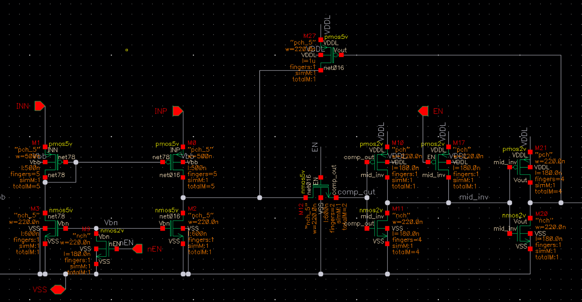
下面这个图是扫描Vref获得的delay/Vref图表。上面的红线是原来的延迟，在添加了隔离5V器件以及负反馈以后，系统延迟有了很大的改善，我认为这几乎达到极限了。但是为什么加了负反馈会加速我还是有点困惑
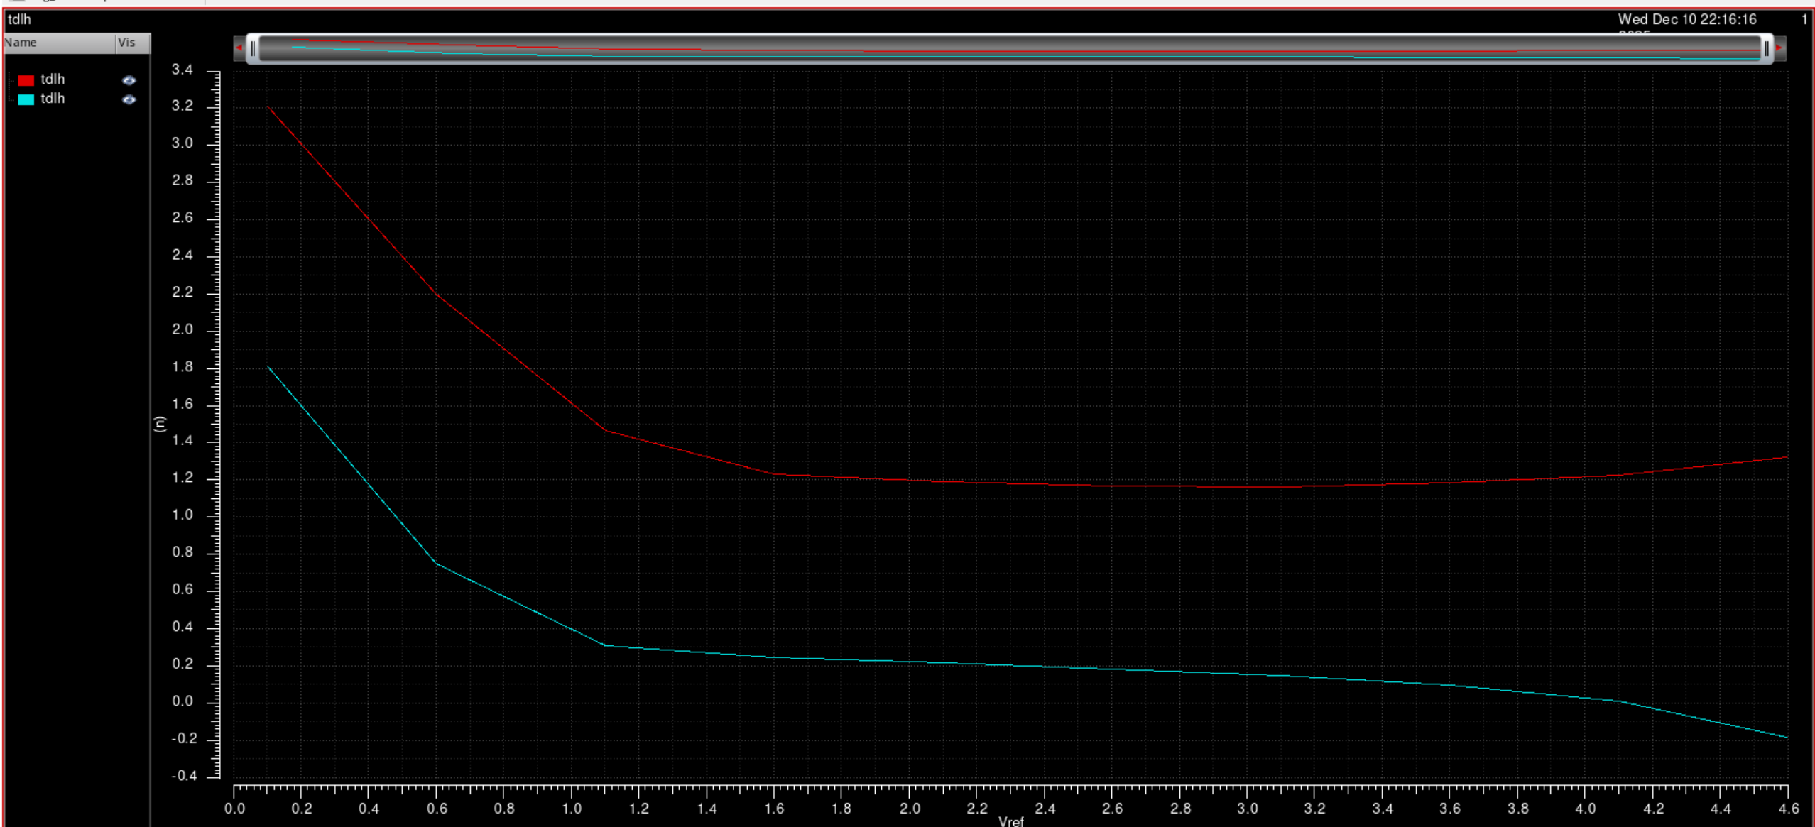
上中下分别是没有延迟，二重优化后以及原来的效率图，看得出来对于50kΩ来说低电流是的效率也有一定的提升（大概30%），但是再往下优化已经很难了
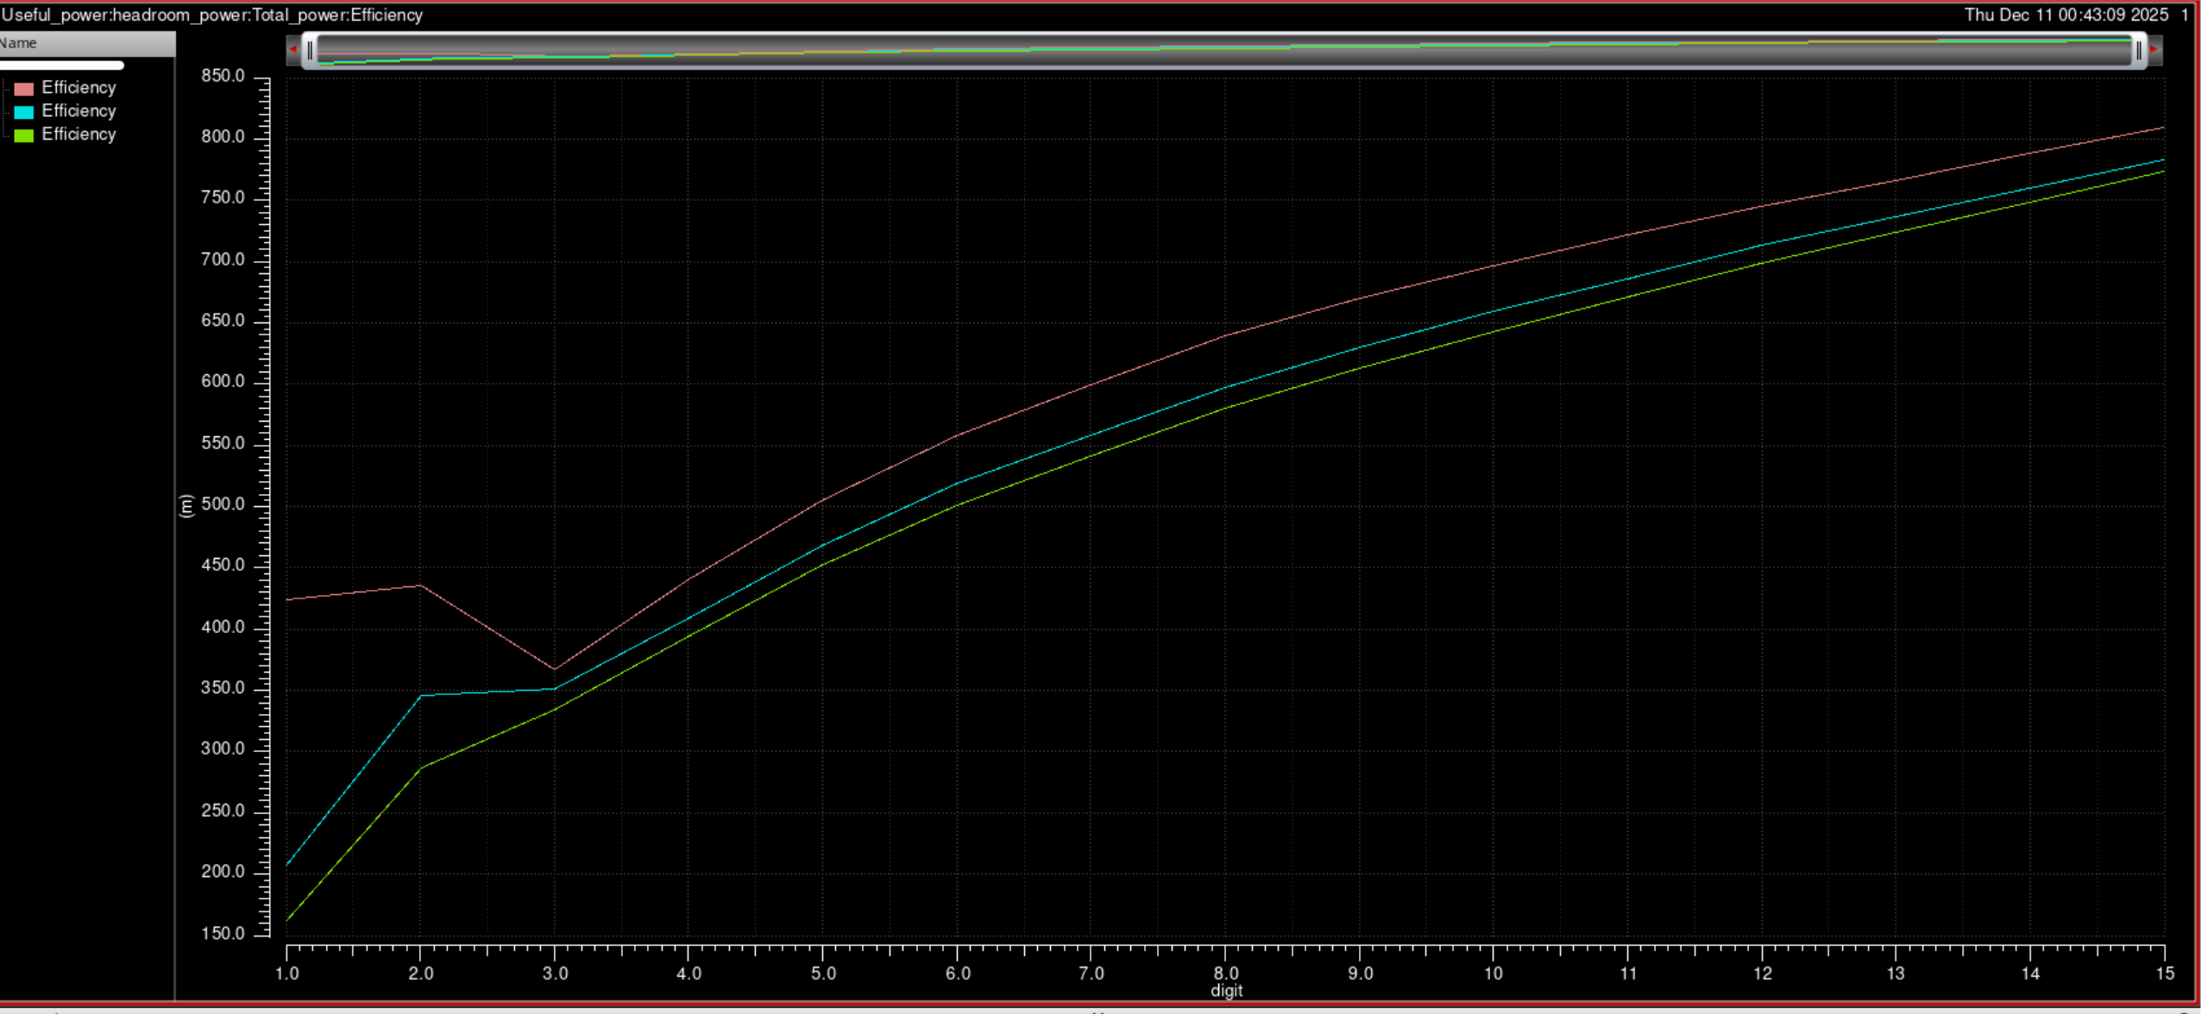

试一下30kΩ
上中下分别是没有延迟，二重优化后以及原来的效率图，可以看出低负载在下的效率提升还不错，感觉这样应该差不多了，很难再压缩了
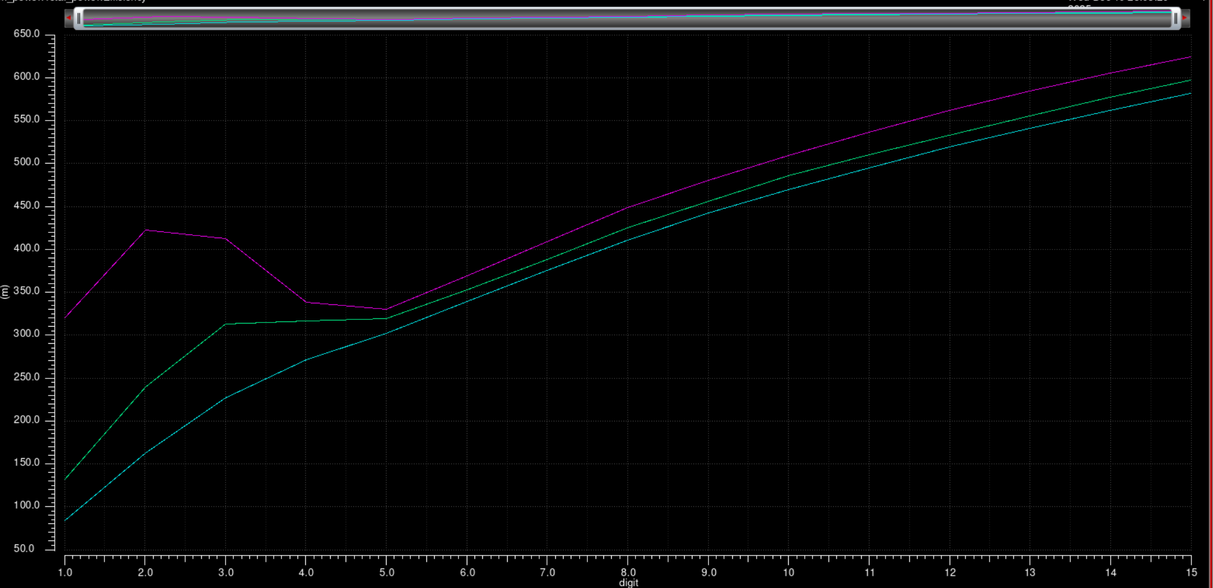

EN功能暂时写在这里：
就是检测V_headroom有没有超过一个范围，如果超过了就让EN=0，把比较器和PI controller关掉，同时把Vc拉到1.8V方式重新开机的时候产生巨大的充电cycle。
比较器的EN在上面有展示了。
所以PI内部的比较器也要加EN开关，如图：
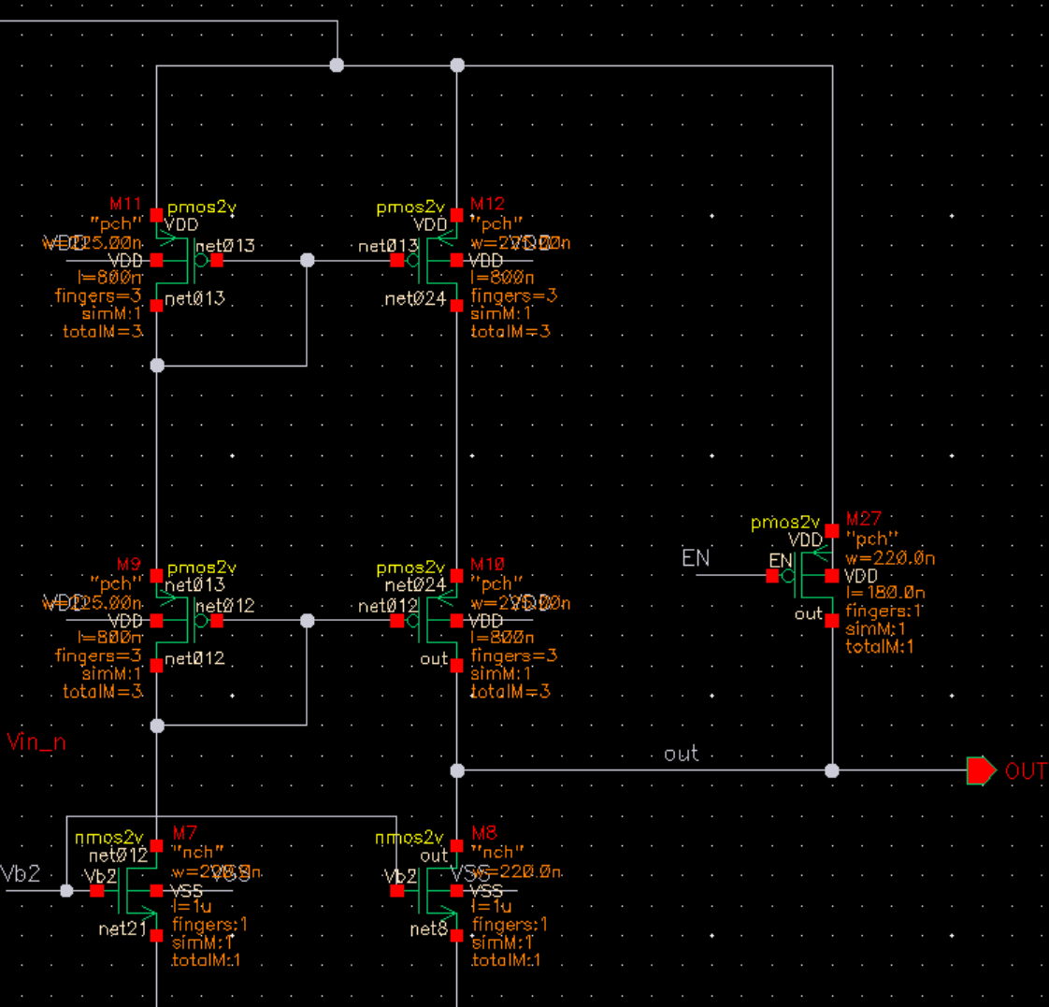
就是为了让其在关闭的时候拉到1.8V

测试如图：
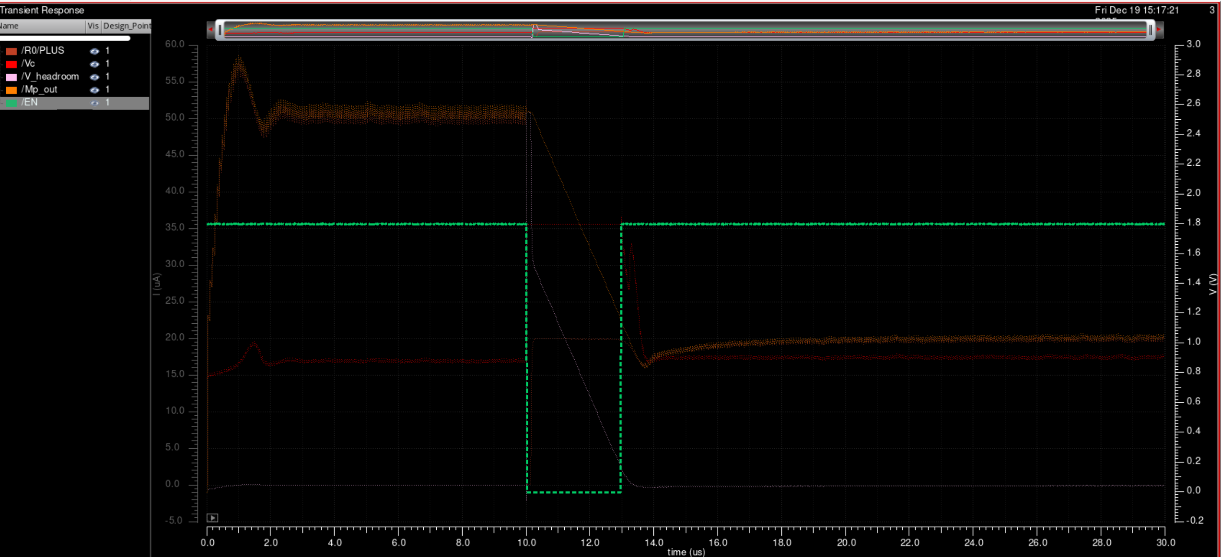

在通道切换的瞬间EN就变成0了，因为IDAC开关的原因，会有一点点延迟打开，与此同时系统停止充电，电压直接以一条斜线拉下去。快到目标电压后EN重新打开。Vc（红线）开始重新接管控制。
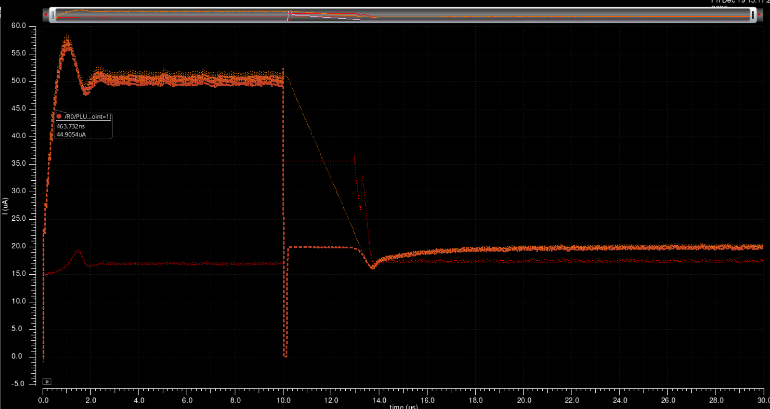
然后打开SPI的文档

